
DOKUMENTACIJA PROJEKTA “AMS”

Opis sistema………………………………………………………..

Komponenta Common……………………………………………..

Komponenta DeviceComponent…………………………………...

Komponenta ControllerComponent……………………………..…

Komponenta AMS…………………………………………………

Komponenta DatabaseAccess……………………………………...

Komponenta Database……………………………………………..

OPIS SISTEMA

Sistem se sastoji od šest komponenata od kojih tri predstavljaju rad sistema, a to su komponenta koja predstavlja rad digitalnih ili analognih uređaja, komponenta koja predstavlja rad kontrolera i komponenta koja predstavlja AMS. Uređaj i kontroler se pokreću kao konzolne aplikacije dok AMS ima svoj UI kroz koji korisnik nadzire rad sistema.

Komunikacija u sistemu se vrši putem WCF tehnologije, a ugovori usluga i podataka definisani su u Common komponenti. Podaci koje uređaji u sistemu generišu u zavisnosti od konfiguracije stižu do lokalnog jednog od endpointa koji je izdat od strane lokalnog kontrolera ili AMS-a. Kada konačno stignu do AMS-a podaci se smeštaju u bazu podataka relizovanu kao sql server projekat. AMS bazi podataka pristupa pomoću DatabaseAccess komponente.

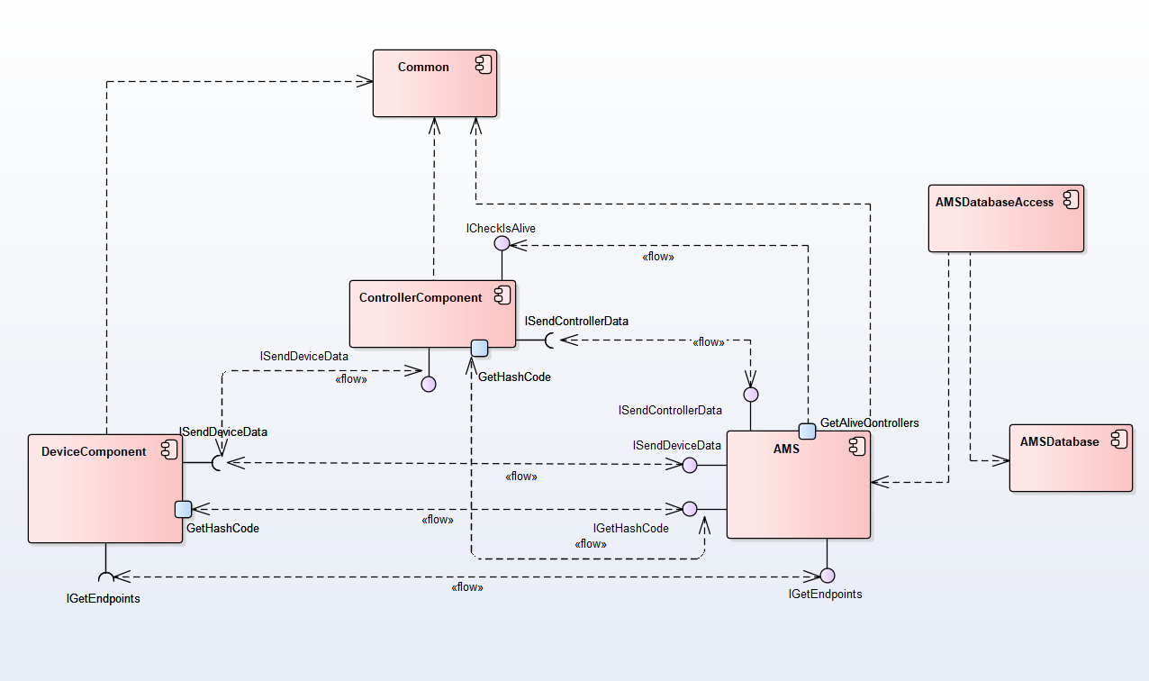
Slika 1. Dijagram komponenti sistema
COMMON

Common komponenta definiše potrebne contracte podataka i usluga koji su neophodni za WCF komunikaciju, a pored njih sadrži i klase i klijente usluga neophodnih za uspešnu konfiguraciju sistema i puštanje u rad.

DEVICE COMPONENT

Komponenta DeviceComponent igra ulogu uređaja i simulira funkcionalnosti digitalnih ili analognih uređaja u zavisnosti od konfigurisanja pokrenute instance. Pri pokretanju svaki uređaj prolazi kroz inicijalnu konfiguraciju koju vrši korisnik. Pre svega u konzolnom meniju bira se tip uređaja koji će biti pokrenut (digitalni ili analogni). Zatim uređaj šalje zahtev ka AMS-u za dobijanje imena odnosno hash codea koji će predstavljati uređaj kroz sistem. Ako zahtev nije uspešan uređaj na svakih nekoliko sekundi ponvo pokušava da dođe do imena. Kada uređaj dobije jedinstveno ime pponovo šalje zahtev ka AMS-u sada kako bi dobio aktivne endpointe u sistemu, u slučaju neuspešnog zahteva ponaša se isto kao i pri neusplom pokušaju da dobije ime. Kada dobije spisak aktivnih endpointa, korisnik bira endpoint ka kom će uređaj slati podatke i sa tim je završena konfiguracija uređaja i on počinje sa radom.
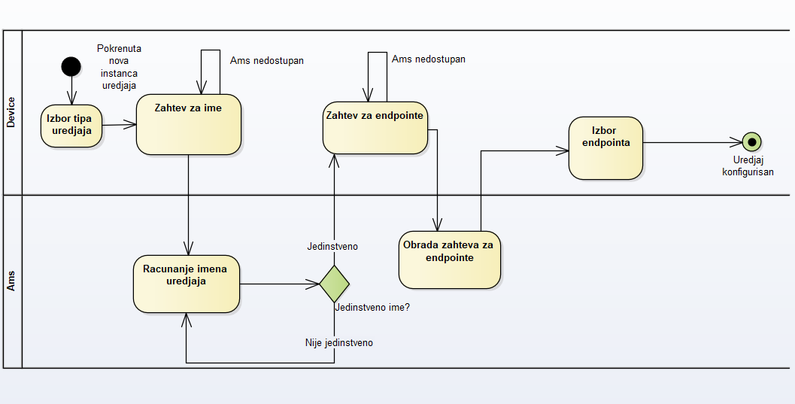
Slika 2. Proces konfiguracija uređaja

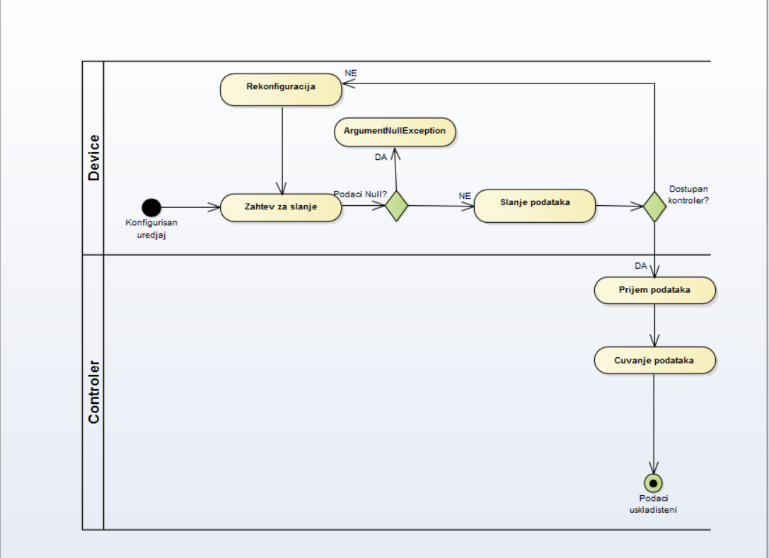
Slika 3. Proces slanja podataka na kontroler

Kada je uređaj počeo sa radom on menja stanja u zavisnosti od konfiguracija analogno ili digitalno. Pri svakoj promeni stanja uređaj prosleđuje podatke DataSenderService.
DataSenderService pokušava da prosledi podatke na odabrani endpoint, ako je slanje uspešno ka uređaju stiže potvrda poruka i podaci se čuvaju, ako endpoint nije dostupan uređaj dobija false odgovor i od tog trenutka pokreće proces rekonfiguracije.

U procesu rekonfiguracije uređaj se obraća AMS-u kako bi dobio listu aktivnih endpointa u sistemu i kada je dobije uvek bira prvi endpoint sa liste, a odgovornost je AMS-a da proveri koji endpointi su aktivni u sistemu i da pri svakom zahtevu menja onaj koji se nalazi na prvoj poziciji kako bi se pri rekonfiguraciji uređaji uvek prijavljivali na različite endpointe.

CONTROLLER COMPONENT

Komponenta kontrolera simulira rad lokalnog kontrolera u sistemu. Pri pokretanju kontroler se javlja AMS-u kao i uređaj da bi dobio jedinstveno ime, nakon dobijanja imena kontroler šalje svoj endpoint na AMS radi kasnijeg korišćenja u konfiguracijama i rekonfiguracijama uređaja. Kontroler takođe prima podatke sa uređaja koji su konfigurisani da šalju na njegov endpoint i te podatke čuva u lokalnom baferu. Usluga koja osluškuje na endpointu kontrolera konfigurisana je sa InstanceContextMode.Single i ConcurrencyMode.Multiple pa će WCF za svaki zahtev obrade podataka pokrenuti novu nit obrađivača koja će podatke sačuvati u lokalnom baferu koji je realizovan kao ConcurrentDictionary. Nakon vremena određenog konfiguracijom kontroler šalje svoj lokalni bafer ka AMS-u. Pri gašenju kontrolera ili simulaciji pada gašenjem aplikacije kontroler čuva lokalni bafer u bazu podataka realizovanu kao .xml fajl i takođe upisuje put do baze u konfiguracioni fajl koji vide i ostali kontroleri kako bi pri pokretanju novog kontrolera baza mogla biti lokalno učitana.

Pri rekonfiguraciji nekog od uređaja u sistemu svaki od kontrolera biva pingovan od strane AMS-a i ako je aktivan odgovoara sa true, a ako se desi TimeoutException AMS to shvata kao da kontroler nije aktivan i izbacuje njegov endpoint iz spiska aktivnih.

AMS

Ova komponenta predstavlja samu srž sistema i radi najveći deo posla, realizovana je MVVM obrascem i uz pomoć WPF tehnologije. Takođe sadrži i definicije interfejsa koje će korisiti komponenta koja pristupa bazi podataka što omogućava da baza podataka postane lako izmenjiva odnosno posmatra je kao plug-in u ostatak sistema. AMS izdaje četiri endpointa, a oni su: endpoint za primanje podataka direktno od uređaja, endpoint za primanje podataka od kontrolera, endpoint za slanje dostupnih endpointa u sistemu i endpoint za dobijanje imena unutar sistema. AMS definiše i lokalni bafer u kom čuva endpointe kontrolera koji su prijavljeni. Kada AMS dobije zahtev za dobijanje aktivnih endpointa on proverava da li su kontroleri na tim endpointima i dalje aktivni i od aktivnih kontrolera sastavlja listu koju vraća ka uređaju a neaktivne briše iz lokalne memorije.

DATABASE ACCESS

Komponenta Database Access vrši pristupanja po zahtevu AMS-a pristupa bazi podataka i dobijene podatke vraća nazad ka AMS-u. Sadrži klase koje implementiraju interfejse koji se nalaze u AMS-u a sami interfejsi su u skladu sa modelima podataka koje AMS treba da prikaže odnosno vrše mapiranje modela podataka iz same baze na modele podataka potrebne unutar AMS komponente.

DATABASE

Predstavlja lokalnu bazu podataka AMS-a, realizovana kao Sql Server projekat unutar Visual Studia. Sadrzi dve tabele, tabelu koja cuva sve uredjaje i kontrolere u sistemu i njihov broj radnih sati sa imenom uređaja ili kontrolera kao primarnim kljucem i tabelu koja cuva sve promene stanja uređaja i trenutaka kada se promena desila.

